Servizio di stampa 3D: igus consegna - in tutto il mondo e in tempi brevissimi - componenti esenti da lubrificazione
Parti funzionali resistenti all'usura, prototipi e pezzi di ricambio configurati facilmente e consegnati anche in 2 giorni

Lo scorso anno, igus ha consegnato 120.000 componenti realizzati tramite produzione additiva. Lo specialista delle "motion plastics" non si ferma. Continua ad aumentare le proprie capacità produttive e aggiungere al suo servizio di stampa 3D nuove funzionalità come l'analisi dello spessore delle pareti e del sottoquadro. L'obiettivo è di permettere ai clienti di reperire in modo semplice veloce ed economico - in tutto il mondo - componenti speciali esenti da lubrificazione e da manutenzione.

Le aziende che operano su scala globale - avvalendosi di team di progettazione spesso dislocati in vari paesi - si trovano ad affrontare difficoltà logistiche non indifferenti quando si tratta di reperire rapidamente componenti di produzione additiva con standard produttivi omogenei. Con il servizio di stampa 3D di igus, disponibile in tutto il mondo, i costruttori possono ordinare, testare e utilizzare gli stessi componenti esenti da lubrificazione e da manutenzione – dovunque e senza preoccuparsi per la questione dei tempi di consegna. Perché igus ha potenziato le proprie capacità di stampa 3D con nuove stampanti SLS negli Stati Uniti ed un nuovo impianto dedicato in Cina, per cui ora il gruppo riesce a consegnare prototipi, piccole serie e componenti speciali ancora più rapidamente. Anche la casa madre di Colonia continua ad incrementare le proprie capacità produttive con l'aggiunta di nuovi macchinari. I componenti stampati vengono quindi consegnati in pochi giorni. I vantaggi in termini di costi sono evidenti: si riducono i tempi dei fermi macchina grazie alla consegna rapida di pezzi di ricambio; potendosi procurare prototipi funzionali più rapidamente si risparmia sui costi di sviluppo e - con la produzione "locale" - si riducono i costi di consegna.

Servizio di stampa 3D 2.0
Ordinare i componenti è facilissimo grazie al servizio di stampa 3D. Per prima cosa il modello 3D viene creato ed esportato in formato STEP/STP. Quindi i file STEP vengono trascinati nella finestra del browser tramite "drag and drop". Nell'ultimo passaggio l'utente può scegliere il numero di pezzi, selezionare il materiale ed ordinare oppure chiedere un'offerta, direttamente online. Inoltre, con l'ultima versione dello strumento di stampa 3D, c'è la possibilità di verificare subito - online - l'effettiva fattibilità dei modelli 3D. Ad esempio, viene controllato che il modello CAD rispetti gli spessori minimi e le dimensioni massime stampabili. Con il print2mold (componenti stampati a iniezione da stampi realizzati tramite produzione additiva) lo strumento, in fase di verifica, fornisce informazioni anche sui sottosquadri. Indicando i parametri ambientali dell'applicazione, il servizio di stampa 3D permette di scegliere il materiale iglidur più adatto. Si possono selezionare anche - con un semplice clic - finiture superficiali o la colorazione nera dei componenti SLS. L'utente può visualizzare in tempo rele i prezzi e i tempi di consegna e può decidere se ordinare subito o richiedere informazioni aggiuntive sul componente.

Il servizio di stampa 3D 2.0 è disponibile qui:
https://www.igus.it/info/3d-print-3d-printing-service

Didascalia:

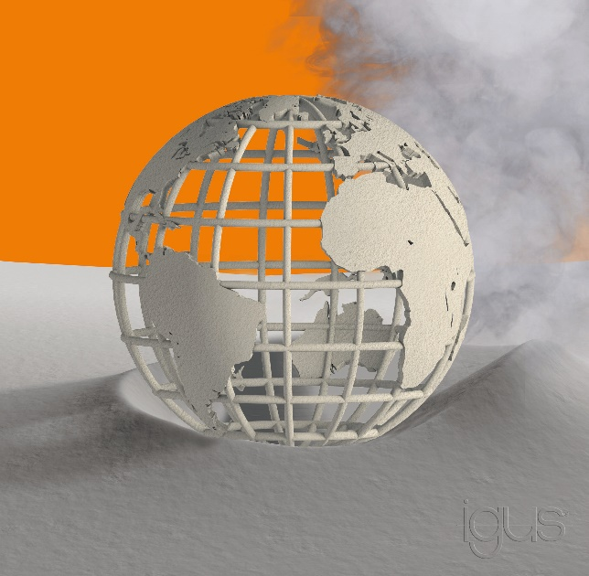
Foto PM3920-1
Configurato rapidamente, ordinato online e consegnato in tutto il mondo anche in 2 giorni: il servizio di stampa 3D igus è stato potenziato con nuove stampanti SLS in Cina e negli Stati Uniti e con nuove funzionalità dello strumento online. (Fonte: igus GmbH)

Relazioni Stampa igus GmbH (Germania)  Oliver Cyrus  Head of PR and Advertising  Anja Görtz-Olscher  PR and Advertising  igus® GmbH  Spicher Str. 1a  51147 Cologne  Tel. 0 22 03 / 96 49-459 or -7153  Fax 0 22 03 / 96 49-631  ocyrus@igus.net  agoertz@igus.net  www.igus.de/presse  Relazioni Stampa igus Srl (Italia)  Marie Olyve  Marketing & Communication Dept.  igus® S.r.l. con socio unico  via delle rvedine, 4  23899 Robbiate (LC)  Tel. +39 039 5906 266  molyve@igus.net  www.igus.it/press | INFORMAZIONI SU IGUS:  igus GmbH sviluppa e produce motion plastics. Questi polimeri ad alte prestazioni sono esenti da lubrificazione; migliorano la tecnologia e riducono i costi ovunque ci siano parti in movimento. Nei sistemi di alimentazione, nei cavi da posa mobile, cuscinetti lineari e non e per gli attuatori lineari a vite, igus è leader di mercato a livello mondiale. Impresa a conduzione familiare con sede a Colonia (Germania), igus ha filiali in 35 paesi e conta circa 3.800 dipendenti in tutto il mondo. Nel 2019 igus ha realizzato un fatturato di 764 milioni di euro. igus gestisce i più grandi laboratori di test del settore per poter offrire soluzioni e prodotti innovativi e una maggiore sicurezza per gli utenti. 234.000 articoli sono disponibili a magazzino, la cui durata d'esercizio può essere calcolata online. Negli ultimi anni l'azienda ha continuato ad ampliare la propria attività, creando anche startup interne, per esempio per i cuscinetti a sfere, gli azionamenti robot, il settore della stampa 3D, la piattaforma RBTX per Lean Robotics o per la gamma "smart plastics" di componenti intelligenti per l'Industria 4.0. Tra gli investimenti più significativi in materia ambientale ci sono il programma "chainge" - riciclo di catene portacavi usate - e la partecipazione in un'impresa che mira a produrre petrolio da rifiuti plastici. (Plastic2Oil).

I termini "igus", “Apiro”, "chainflex", "CFRIP", "conprotect", "CTD", “drygear”, "drylin", "dry-tech", "dryspin", "easy chain", "e-chain", "e-chain systems", "e-ketten", "e-kettensysteme", "e-skin", “e-spool”, "flizz", “ibow”, “igear”, "iglidur", "igubal", “kineKIT”, "manus", "motion plastics", "pikchain", "plastics for longer life", "readychain", "readycable", “ReBeL”, "speedigus", "tribofilament“, "triflex", "robolink", "xirodur" e "xiros" sono marchi protetti ai sensi delle leggi vigenti sui marchi di fabbrica nella Repubblica Federale Tedesca e in altri paesi, ove applicabile.

